Drodzy Uczniowie !!!
Temat1:Roziwązywanie zadań statystycznych.
Temat2: Powtórzenie wiadomości z działu statystyka.
Przykład1.
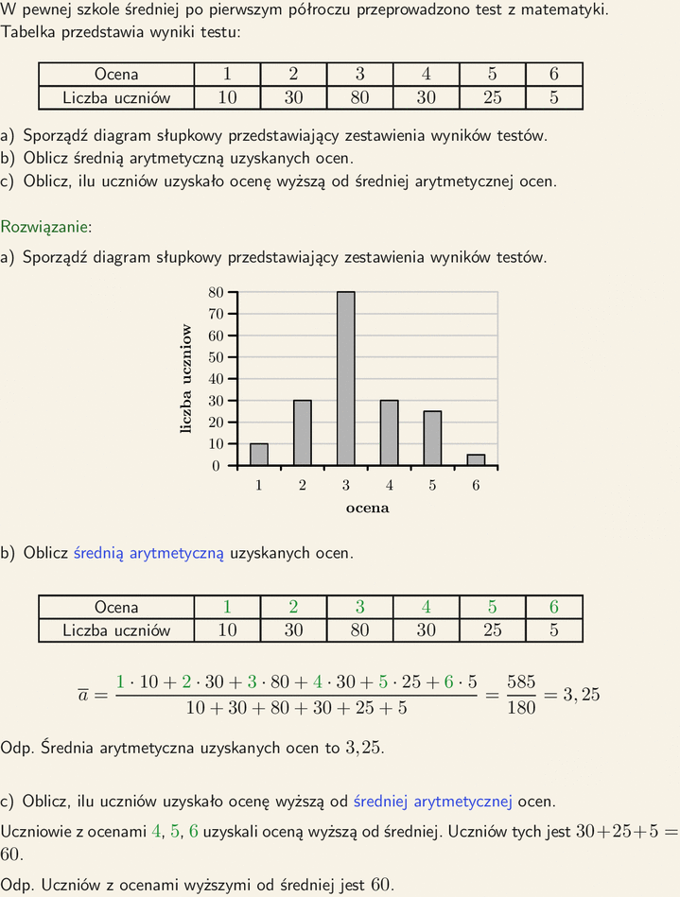
Przykład2.
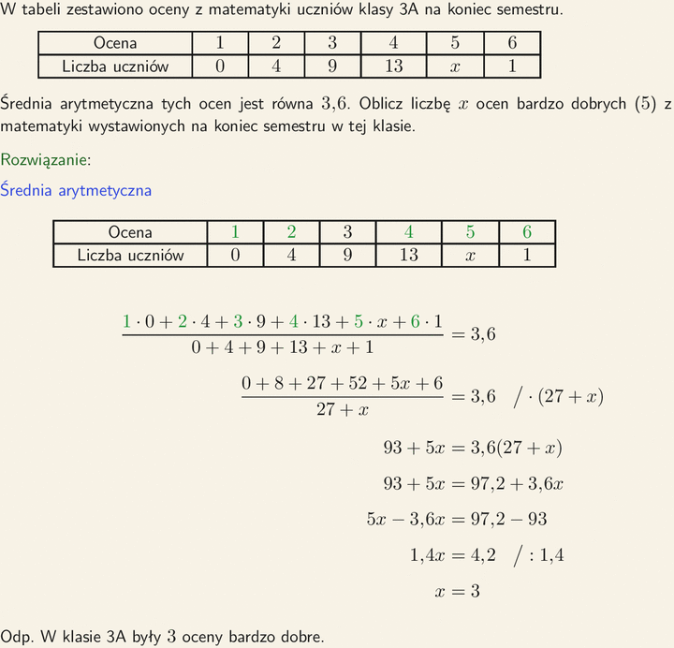
Przykład3. 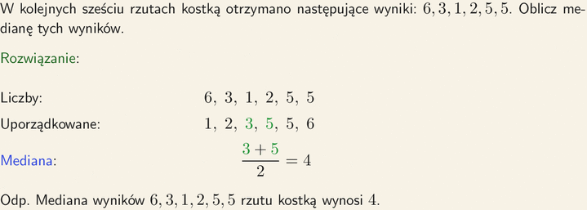
Przykład4.
Przykład5.
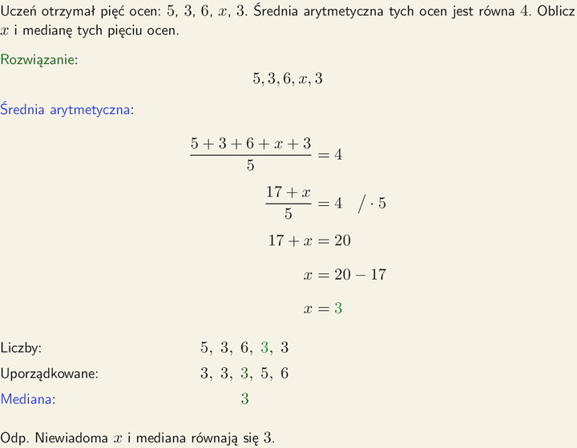
W ramach utrwalenia wiadomości proszę rozwiązać 3 wybrane zdania z podręcznika z zestawu powtórzeniowego.

